
FICHA TÉCNICA

Designación | Jeringas Luer Lock
Reference(s)
  Contenido | 2,5 ML | 5 ML | 10 ML | 20 ML
  Referencia | 3125103 | 3125105 | 3125102 | 3125104
Visual | 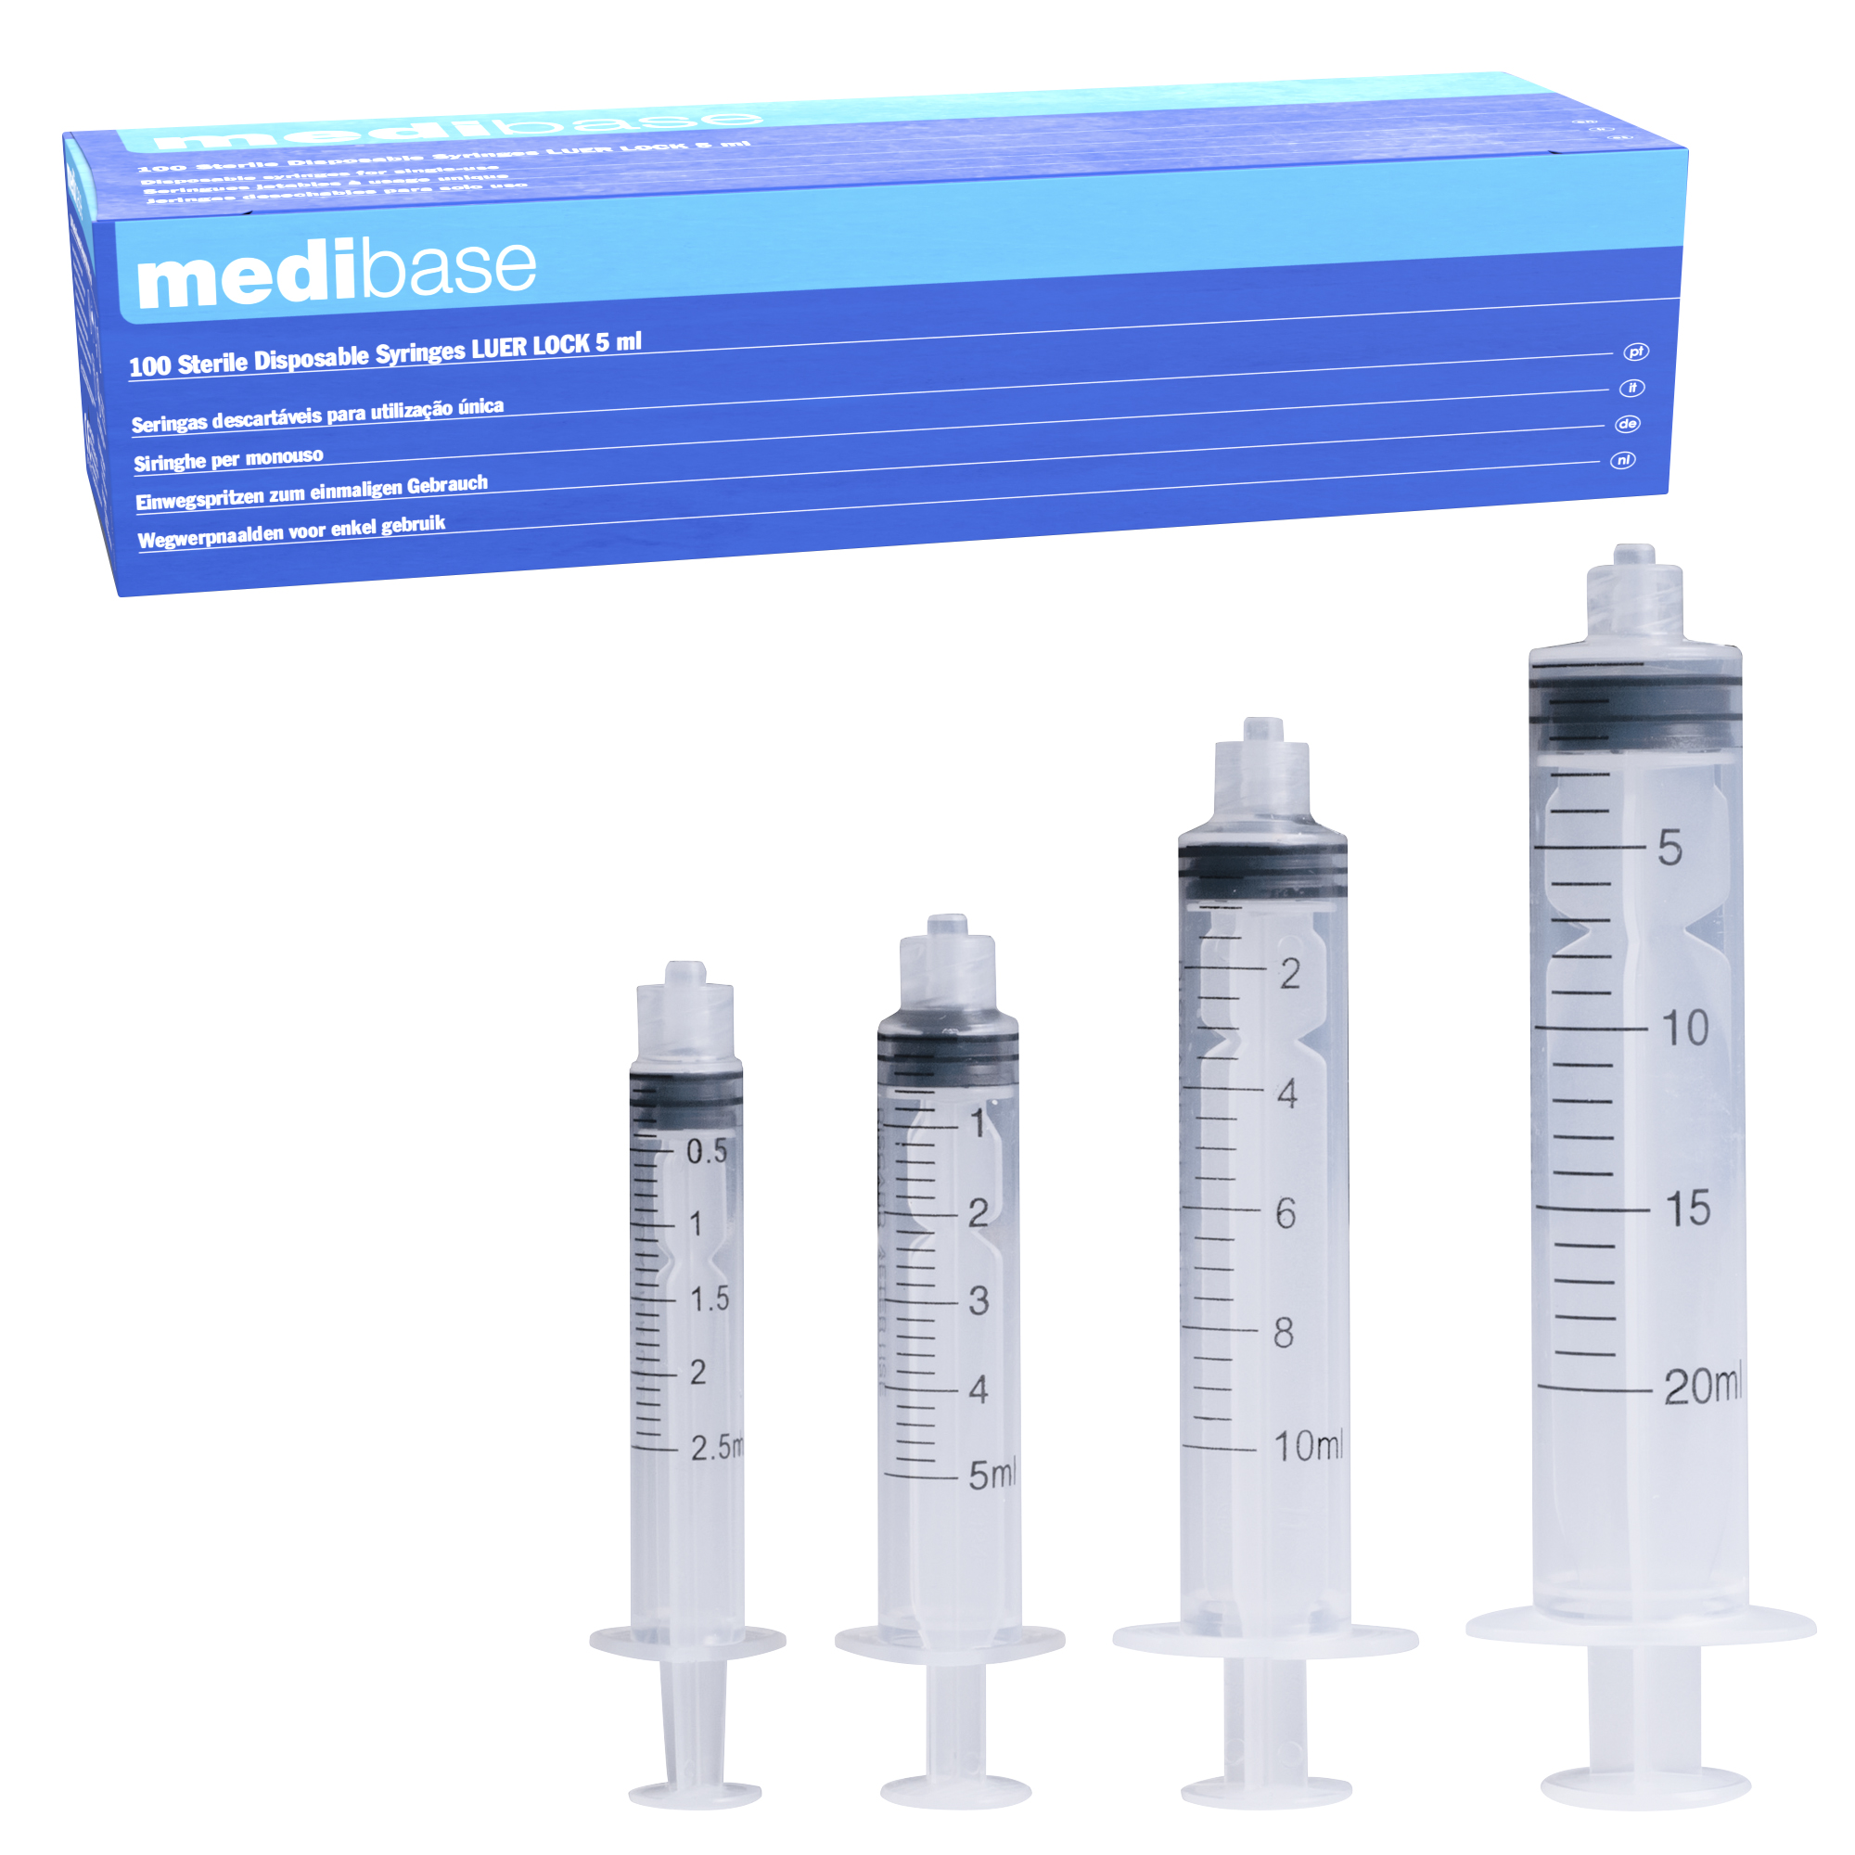
Descripción | Jeringas estériles en blísteres individuales, Luer-lock.
Características y datos técnicos | - Cuerpo: Polipropileno  - Pistón: Sin látex  - Método de esterilización del dispositivo: Óxido de etileno
Embalaje
  Contenido | Graduación | Número de jeringas por caja
  2.5 ML | 0.1 ML | 100
  5 ML | 0.2 ML | 100
  10 ML | 0.5 ML | 100
  20 ML | 1 ML | 80
Esperanza de vida | 5 años a partir de la fecha de fabricación
Indicaciones de uso | 
informaciones legales | Producto sanitario estéril de clase IIA  Marcado CE-0197-TUV RHEINLAND  Fabricante: CDM CENTER OF EXCELLENCE LTD

Versión 1.2
15/11/2022 RG

